Svatí nás inspirují
Listopad 2025
Struktura

1 Svatý Karel Boromejský
1. 1 Život sv. Karla
1. 2 Podnět k zamyšlení
1. 3 Karel Boromejský ve Svatém roce 1575
1. 4 Fotografie

2 sv. Anežka Česká
2. 1 Život sv. Anežky
2. 2 Podnět k zamyšlení
2. 3 Legendy a zázraky
2. 4 Vyobrazení sv. Anežky

3 sv. Felix z Valois
3. 1 Život sv. Felixe
3. 2 Podnět k zamyšlení
3. 3 Další informace formou kvízu
3. 4 Vyobrazení sv. Felixe z Valois
3. 5 Odpovědi kvízu s doplňujícími informacemi

1 Svatý Karel Boromejský

1. 1 Život sv. Karla Boromejského
Karel se narodil 2. 10. 1538 a pocházel z významného lombardského rodu Borromeo v Itálii, jeho matka byla příbuzná papeže Pia IV. Už od mládí se u něj projevovala hluboká zbožnost a neobyčejná odpovědnost. Ve 12 letech přijal tonzuru (rituální (obřadné) ustřižení vlasů se symbolickým a často iniciačním významem) i duchovenský oděv a první beneficium (jako majiteli tamějšího kláštera mu náležely desátky z obročí), jehož příjmy rozdával chudým. Studoval právo na univerzitě v Pavii, kde získal doktorát obojího práva (civilního
i církevního) v roce 1559.
Po zvolení jeho strýce papežem Piem IV. (1559) byl Karel povolán do Říma, kde se stal papežským sekretářem a roku 1560 kardinálem-jáhnem. Zde se jednalo
o projev nepotismu, v tomto případě ale bylo jeho zvolení dobrým výběrem. (Nepotismus – z lat. nepos = synovec, systém obsazování funkcí, při kterém jsou preferováni příbuzní nebo blízcí přátelé na úkor jiných). Přestože byl mladý, hrál zásadní roli v dokončení Tridentského koncilu (1545–1563), který formoval podobu církve na další staletí. V roce 1563 přijal kněžské svěcení a později se stal arcibiskupem milánským.
Jako arcibiskup Milána prosazoval přísnou disciplínu kléru, obnovu duchovního života a vzdělávání kněží, jeho práce však byla promyšlená, pevná
a zároveň pokorná. Zakládal semináře, svolával synody, podporoval katechismus, liturgické knihy a zasloužil se o obnovu liturgie. Např. zavedl zpovědnice ve formě uzavřené kabiny s mřížkou mezi knězem a věřícím, které při zpovědi poskytují potřebné soukromí až anonymitu. Do té doby se zpovídalo zpravidla volně,
v boční chrámové lodi. Aktivně bojoval proti pronikání protestantismu.
Byl známý svou neúnavnou starostí o chudé. Nejsilnějším svědectvím jeho lásky byla služba během morové epidemie v Miláně (1576–1577). Zatímco mnozí šlechtici a úředníci město opustili, Karel zůstal. Navštěvoval nemocné, přinášel jim svátosti, podporoval ty, kteří pečovali o umírající, a často šel až na hranici vlastních sil. Jeho odvaha a obětavost mu přinesly velkou úctu. Přesto čelil odporu – dokonce přežil atentát ze strany řádu humiliátů.
Karel zemřel vyčerpán 3. listopadu 1584 ve věku 46 let. Je pohřben
v milánském dómu. Jeho život lze shrnout do dvou slov: oběť a pastýřství. Jeho životní dílo – reformy, charita a příklad svatosti – zanechalo trvalý dopad na katolickou církev. V roce 1610 byl svatořečen papežem Pavlem V.

1. 2 Podnět k zamyšlení
Příklad sv. Karla Boromejského nás zve, abychom svou víru žili s odvahou
a upřímností, abychom si všímali těch, kteří nás potřebují, a nebáli se přinést Kristovo světlo tam, kde je tma, strach nebo beznaděj. Také nám ukazuje, že každodenní služba, často skrytá a nenápadná, má před Bohem cenu. Karel se do všech svých úkolů – velkých i malých – pouštěl srdcem a s vědomím, že slouží samotnému Kristu. Karel, který si přál obnovu duchovního života
a disciplinovanost svých podřízených a kněží, dobře věděl, že žádná reforma církve nezačne, pokud se nejprve nezmění srdce těch, kdo ji tvoří.
Prostor na otázky:
1. Ve vztazích ve svých rodinách, v práci i jinde také my musíme žít tak, jak hlásáme a vyžadujeme po druhých. Kdo se mi vybaví, že takový byl? Mohu to být
i já?
2. Jak přistupuji ke každodenním, ale malým a nenápadným povinnostem? I skrze ně můžeme sloužit Bohu a růst v lásce. Mám s tím nějakou konkrétní zkušenost?

1. 3 Karel Boromejský ve Svatém roce 1575
K otevření Svatého roku 1575 si papež povolal z Milána světce kardinála Karla Boromejského, který měl v úmyslu vykonat si pouť až na podzim. … Kardinál Karel Boromejský necestoval v kočáře, ale po způsobu drobných šlechticů na koni, ač byl už churavý. Do Říma dojel tak, že ho nikdo neočekával, a ubytoval se hned
v klášteře přísných kartuziánů.
Pouť svatého Karla Boromejského opisuje očitý svědek doktor Giovanni Pietro Giussani v knize Vita di san Carlo Borromeo takto: „Začal navštěvovat stanovené kostely vždy pěšky, někdy bos. Bral s sebou své průvodce a kráčeli velmi pokorně a usebraně celou cestu a nahlas nebo tiše se modlili. On sám byl tak spojen
s Bohem, že se nedal ničím vyrušit. Když náhodou potkal preláty nebo knížata, nepřerušil modlitbu a jen smeknul, jak to například učinil vévodovi z Parmy Ottaviovi Farnese, který mu byl velmi oddán a byl dojat tímto příkladem. Řekl, že se tehdy naučil, jak navštěvovat sedm kostelů.“
(Podle: J. V. Polc, Svaté roky (1300-1983)

1. 4 Vyobrazení sv. Karla Boromejského

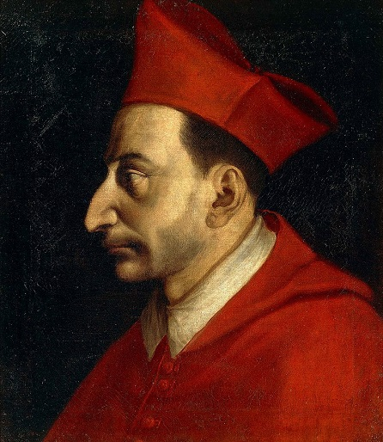

Portrét je připisován italskému renesančnímu malíři z Milána – Giovanni Ambrogio Figino (1548/1551 – 11. října 1608).

2 Svatá Anežka Česká
2. 1 Život sv. Anežky České
Anežka Přemyslovna, známá jako sv. Anežka Česká, se pravděpodobně narodila 20. ledna 1211 v Praze jako dcera českého krále Přemysla Otakara I. a královny Konstancie Uherské. Jako princezna byla od dětství určena k politickým sňatkům – byla několikrát zasnoubena, ale všechny plány ztroskotaly. Nakonec se o ni ucházel i sám císař Fridrich II., Anežka se ale rozhodla zasvětit Bohu.
V roce 1233 založila se svou matkou v Praze, v blízkosti kostela sv. Haštala, špitál sv. Františka pro nemocné, chudé a pocestné. Spolu s bratrem Václavem I. založila řád křižovníků s červenou hvězdou, jediný rytířský řád vzniklý na českém území, jenž se o špitál staral. Založila klášter Na Františku (Anežský klášter), který financovala ze svého věna. Prvními řeholnicemi zde byly klarisky z Tridentu s 9 pannami z lepších pražských rodin. Anežka vstoupila do řádu 11. 6. 1234 ve 23 letech. Stala se v něm první abatyší, ale tohoto titulu se záhy vzdala a zůstala jen jako starší sestra. Tehdy se řád klarisek nazýval řád Chudých paní sv. Damiána.
Anežka byla nejen řeholnicí, ale i významnou osobností duchovního
a společenského života. Usilovala o přísné dodržování chudoby, pečovala
o nemocné, chudé a opuštěné. Vynikala také diplomacií – například pomohla usmířit krále Václava I. se synem Přemyslem.
Zemřela 2. března 1282 v Praze ve věku asi 71 let. Její ostatky se nedochovaly. Za blahoslavenou byla prohlášena roku 1874 a svatořečena 12. listopadu 1989 papežem Janem Pavlem II. Je patronkou nemocných, chudých a českého národa. Její svátek slavíme 13. listopadu. Kdo by neznal předpověď, jež se tradovala po staletí, že „Až bude Anežka Česká svatořečena, zavládne v českých zemích svoboda“. A pět dní po jejím svatořečení započala Sametová revoluce. Stálá expozice věnovaná životu a dílu sv. Anežky České se nachází v Muzeu Karlova mostu.

2. 2 Podnět k zamyšlení
Sv. Anežka Česká se zřekla moci a bohatství, aby mohla sloužit chudým
a nemocným. Její život ukazuje, že skutečná velikost nespočívá v titulech, ale
v lásce a službě. Anežka založila špitály a kláštery, kde se starala o potřebné – její rozhodnutí bylo radikální odpovědí na evangelium.
„Cokoli jste učinili jednomu z těchto mých nejmenších bratří, mně jste učinili.“ (Mt 25,40)
Tento verš vystihuje podstatu Anežčina života – viděla Krista v každém člověku, zvláště v tom, kdo trpěl.

Prostor na otázky:
1. Co pro mě znamená, znamenalo vzdát se pohodlí pro dobro druhých?
2. Kdo jsou „nejmenší“ v mém okolí, kterým mohu projevit konkrétní pomoc?

2. 3 Legendy a zázraky
Bezprostředně po Anežčině smrti podnikly pražské klarisky spolu s menšími bratry minority kroky k jejímu svatořečení. Již za života byla uctívána jako světice
a po její smrti byl klášter na Františku přímo obležen Pražany domáhajícími se spatřit její svaté tělo a dotknout se ho různými předměty. Ke svatořečení bylo třeba sepsat Anežčin životopis a obrátit se s žádostí na papeže. Za tím účelem byla sepsána latinská legenda začínající slovy Candor lucis eterne, její nejstarší opis (z 20. let 14. st.) se zachoval v rukopise Kapitulní knihovny baziliky sv. Ambrože v Miláně (byly objeveny ještě další dva rukopisy této legendy). Zachovaly se též tři prosebné listy o Anežčinu kanonizaci, objevených v roce 1930 v jednom z rukopisů františkánského kláštera v chorvatském Šibeniku. Až do konce 19. st. byly známé jen dvě barokní anežské legendy. (podle: Helena Soukupová, Svatá Anežka Česká. Život a legenda, s. 205)

Ve 4. kapitole čteme o ctnostném a služebném životě sestry Anežky.
Po příkladu nejvyššího Mistra chtěla mezi Kristovými služebnicemi spíše konat ty nejnepatrnější a nejvíc opovrhované služby, než být obsluhována. Znamenitá panna se nezalekla před topením v kamnech a obstaráváním kuchyně pro konvent sester, naopak připravovala s velkou oddaností vlastníma rukama zvláštní pokrmy a posílala je nemocným a churavým bratřím. Tak se starala jako Marta o službu Kristu a občerstvovala a sytila Pána v jeho chudých. Mísy a ostatní kuchyňské nádobí umývala s velkou radostí srdce, také příbytky sester a různé špinavé kouty tajně čistila, když se pro Krista všem stala kalem. V obdivuhodné pokoře a sebepřekračování zapomínala na vrozenou zchoulostivělost a nechala si v jemnocitném soucítění přinášet páchnoucí a špinavé šátky nemocných sester
a malomocných. Potom je prala svýma jemnýma rukama, takže častým praním takových věcí v ostrém louhu a pracích prostředcích často měla rozpraskané ruce.“ (CL IV, 4-9)

Modlitba za vzkříšení její zemřelé neteře v 7. kapitole
„Jednoho dne se stalo, že dcerka jejího bratra, pana krále, jako malé dítě zemřela, a byla přinesena ke klášteru, kde Kristova panna dlela, aby tam byla pohřbena. Když viděla plakat paní královnu, matku zemřelé, byla pohnuta převelikým soucitem, padla vedle mar na tvář a tiše se modlila... Přitom se začala modlit toto responsorium: „Jenž jsi z hrobu vzkřísil mrtvého Lazara...“ A hle, chladné tělo bez života se náhle začalo zahřívat a žíly tepaly, jak je to obvyklé u živých. Duše zemřelé však promluvila k panně Kristově, která se ještě modlila: „Proč mě voláš
z radosti zpět do vyhnanství a bídy? Věz však, že když to děláš, nebudu nikdy moci být ani svým rodičům ani jiné živé duši útěchou, tak budou smutní!“ Když to Boží panna zaslechla, zanechala modliteb o její vzkříšení, a hned tělíčko, které se teplem a tepem žil projevovalo jako živé, bylo opět studené jako předtím.“ (CL VII, 24-30)

2. 4 Vyobrazení sv. Anežky

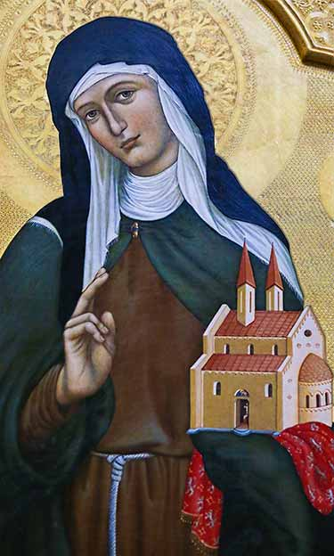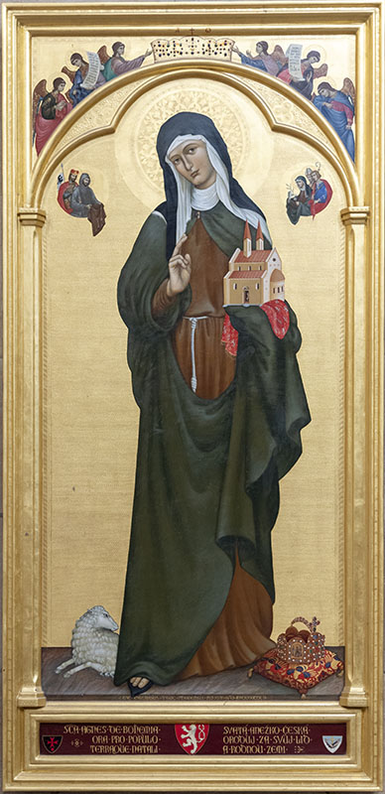

Obraz svaté Anežky České v Katedrále sv. Víta, Vojtěcha a Václava v Praze
Autor obrazu – Makarios Tauc, který namaloval též kanonizační obraz v roce 1989.

3 Svatý Felix z Valois
3. 1 Život sv. Felixe z Valois
Felix, který se narodil 9. dubna 1127, byl synem hraběte Rudolfa z Vermandois,
z rodu Kapetovců, a byl tak pravnukem francouzského krále Jindřicha. Po zemřelém otci jako prvorozený převzal hraběcí titul, roku 1160 jej předal mladšímu bratrovi a odešel do kláštera. Po studiích přijal kněžské svěcení
a odebral se do ústraní hlubokých lesů na území biskupství Meaux. Zřejmě po roce 1190 se k němu připojil mladý kněz sv. Jan z Mathy. Na základě společných rozhovorů se rozhodli společně založit řád žebravých mnichů, jejichž hlavním posláním a úkolem bylo vykupování křesťanů z muslimského zajetí.
Traduje se, že kdysi při společné večerní rozmluvě vystoupil proti nim z lesní houštiny jelen, který nesl mezi parožím modročervený kříž. Vidění podobného kříže na hrudi anděla měl i sv. Jan z Mathy při své první mši. Oba světci v tom spatřovali potvrzení svého společného úmyslu pracovat pro záchranu zajatých křesťanů. Modročervený kříž v bílém poli je také ve znaku řádu, tři barvy symbolizují Nejsvětější Trojici.
Papež Inocenc III. nový řád schválil a nařídil, aby nesl název Řád trinitářů (Trojičníků) či Řád Nejsvětější Trojice na vykupováni křesťanských zajatců. V době křižáckých výprav do Svaté země totiž přibývalo křesťanských zajatců.
Král Filip II. August povolil zavedení nového řádu ve Francii a slíbil mu svou pomoc. První klášter vznikl na místě, kde měli oba poustevníci vidění jelena. To byl počátek kláštera Cerfroid, v němž byl Felix ustanoven prvním představeným.
V tomto klášteře také na podzim 1212 zemřel ve věku 85 let.
Členové řádu dokonce vykupovali i muslimské zajatce, které pak vyměňovali za křesťanské zajatce. V krajním případě se trinitáři sami nabídli výměnou za zajatce nebo sloužili jako rukojmí, dokud nebyla za vykoupené zaplacena celá požadovaná částka. Za první tři století zachránili trinitáři asi 90 tisíc osob z muslimského zajetí.

3. 2 Podnět k zamyšlení
Život sv. Felixe ukazuje, jak hluboká láska k Bohu vede k obětavé službě druhým – zvláště těm, kteří jsou v nesvobodě. Jeho příklad nás učí, že pravá svoboda začíná v srdci, které se otevře pro Boží milost.
„Pán je Duch, a kde je Duch Páně, tam je svoboda.“ (2 Kor 3,17)
Prostor na otázky:
1. Co pro mě znamená svoboda – je to jen absence omezení, nebo prostor pro lásku a službu?
2. Jak mohu dnes přispět k osvobození lidí kolem sebe – od strachu, osamělosti, nespravedlnosti?
3. Byl jsem ve svém životě ochoten vzdát se něčeho, abych mohl pomoci druhým, podobně jako sv. Felix? Čeho se to např. týkalo?

3. 3 Další informace formou kvízu

1. Jak to bylo s řádem trinitářů v Čechách?
a) nikdy trinitáři v Čechách nebyli
b) do Čech přišli v 1. pol. 18. st. a za císaře Josefa II. byl řád zrušen
c) za císaře Josefa II. byl řád zrušen, ale později obnoven, dosud působí na Moravě jako farní kněží a ve výchovné sféře

2. Sv. Felixe a sv. Jana z Mathy znázorňuje v Čechách jedno sousoší. Kde ho najdeme?
a) na Karlově mostě v Praze
b) v areálu kláštera Zachová
c) na Staroměstském náměstí v Praze

3. Jak to bylo s otroctvím v Čechách?
a) Nikdy u nás nebylo, mniši vybírali prostředky pro zajatce v muslimských zemích.
b) Již ve středověku, zejména v době Přemyslovců byl trh s otroky, který přetrval
i do novověku a vzkvétal hlavně v 17. st
c) Už ve Velkomoravské říši a stejně tak za přemyslovských dob byl v Čechách obchod s otroky. A v současnosti je tzv. moderní otroctví. Moderní otroci jsou
i v Čechách.

4. Jak to je v současnosti s řádem trinitářů ve světě?
a) řád už úplně zanikl
b) řád existuje jen v reformované podobě a jen v některých zemích Evropy
c) řád stále působí v různých zemích světa

5. Mezi vykoupenými zajatci byl i jeden známý umělec. O koho se jedná?
a) Michelangelo Buonarroti, italský renesanční mistr, známý svými sochami, např. David nebo Pieta
b) Miguel de Cervantes, španělský spisovatel, autor Dona Quijota
c) William Shakespeare, anglický dramatik a básník

3. 4 Vyobrazení sv. Felixe z Valois
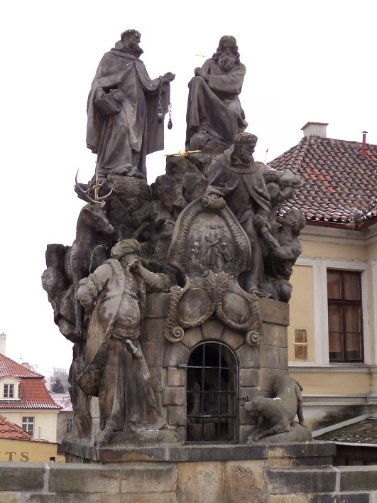
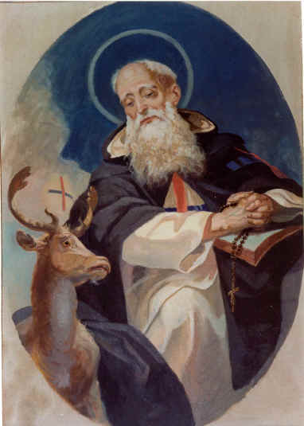

1.
2..

1. Sousoší zakladatelů trinitářského řádu na Karlově mostě
2. Autor neznámý, zdroj: wikipedia.cz
3. 5 Správné odpovědi s doplňujícími informacemi

1. b)
V roce 1705 byl založen první klášter v Praze Na Slupi a v roce 1707 přemístěn do Spálené ulice, kde byl vystavěn nový klášter kostelu Nejsvětější Trojice. Ve Štěnovicích u Plzně byl založen klášter v roce 1753 při kostele sv. Prokopa. Na Moravě byl založen klášter v Zašové na Valašsku v r. 1722 a později ještě v Holešově. Reformy císaře Josefa II. ukončily v roce 1783 činnost všech trinitářských klášterů na území habsburské monarchie, tedy i v zemích České koruny.

2. a)
Sousoší se nachází na Karlově mostě vlastně užnad malostranským břehem Vltavy. Znázorňuje zakladatele trinitářského řádu. V dolní části jsou uvěznění křesťané, na které dohlíží turecký strážce. Sv. Felix z Valois je zobrazen, jak rozvazuje pouta vězni. Vlevo od něj je pramen vody a jelen s červeno-modrým křížkem mezi parohy, jehož zjevení mělo inspirovat světce k založení řádu. Na skále v horní části stojí sv. Jan v pravé ruce s biretem a knihou, v levé s penězi na vykupování zajatců a uvolněnými pouty. Vpravo od něj stojí poustevník Ivan (zemřel asi r. 882-93) s křížkem a rusky stylizovaným účesem. Ten je k sousoší připojen jako náš český patron. Pod ním leží laň zastřelená knížetem Bořivojem, která poustevníka pod skalou živila svým mlékem. Sousoší vytesal v roce 1714 Ferdinand Maxmilián Brokoff na objednávku hraběte Františka Josefa Thuna.

3. c)
Trh s otroky byl na našem území hlavně v době Velkomoravské říše a v raně přemyslovském státu. Otroci byli významným exportním artiklem. Váleční zajatci a provinilci byli prodáváni do otroctví, zejména na pražském trhu, který se ve 10. století stal jedním z nejvýznamnějších v zaalpské Evropě. Obchod s otroky přinášel obrovské zisky, ale postupná christianizace Evropy vedla k nedostatku pohanských zajatců, což způsobilo krizi systému. Otroci totiž museli být, alespoň formálně, pohany, neboť církev zakazovala, aby se Židům a Arabům prodávali křesťané. Kvůli tomu se proto biskup Vojtěch často dostával do ostrých sporů
s velmoži i knížetem Boleslavem II. (967/972–999).
Přestože najdeme ve Všeobecné deklaraci lidských práv z r. 1948, která byla přijata Valným shromážděním OSN (čl. 4), anebo v Listině základních práv EU (čl. 5) zákaz otroctví, nucené práce a obchod s lidmi, je v současnosti po světě novodobé, tzv. moderní otroctví. Odhaduje se, že 40,3 milionu lidí na celém světě je obětí moderního otroctví, téměř dvě třetiny z nich žijí v asijsko-tichomořské oblasti. Uvádí to Globální index otroctví (z r. 2018), podle kterého se problém týká i Česka – žije tu údajně 31 tisíc moderních otroků. Oběti se dělí do dvou hlavních skupin. První tvoří čeští občané z okraje společnosti – lidé závislí, bez práce či bez domova. Druhou pak zahraniční agenturní pracovníci, kteří do Česka přijedou za výdělkem. Těm bývá zadržována mzda i doklady a jsou nuceni pracovat v jiných podmínkách, než jaké jim byly slíbeny.

Hlavní zdroje:
https://www.ceska-justice.cz/2025/10/moderni-otroctvi-v-cesku-obeti-slouzi-v-domacnostech/
https://www.idnes.cz/zpravy/zahranicni/moderni-otroctvi-index-cesko-daniel-hule.A180724_094338_zahranicni_kuce

4. c)
Řád byl později reformovaný ve Španělsku, kde vznikl řád „bosých“ trinitářů (což vyjadřovalo asketičtější způsob života těchto mnichů) a odtud se rozšířil i do jiných zemí. Od roku 1900 vystupují trinitáři už opět jako jednotný řád, bez dělení na "bosé" a "obuté". Trinitáři se v současnosti věnují především farní službě, věznicím, pomoci křesťanům pronásledovaným pro jejich víru, péči o nemocné
v nemocnicích a spolupráci s mezinárodními organizacemi a misionářskými řády. Řád působí asi ve 22 zemích světa, např. ve Francii, Itálii, Španělsku, Polsku, Německu, Rakousku, ale také v Argentině, Bolívii, Brazílii, Chile, Kolumbii, Guatemale, Mexiku, Peru, Portoriku, Kanadě, USA, Kongu, Madagaskaru a v Indii.
Vedle mužského řádu vznikl též ženský řád – trinitární sestry čítají stovky a jsou to učitelky, nemocniční pracovníci nebo kontemplativní ženy. Existuje také třetí řád – trinitární laici jsou také přítomni po celém světě, se 14 laickými sdruženími tvořícími 127 bratrstev a sdružujícími 3 200 členů.

5. b)

